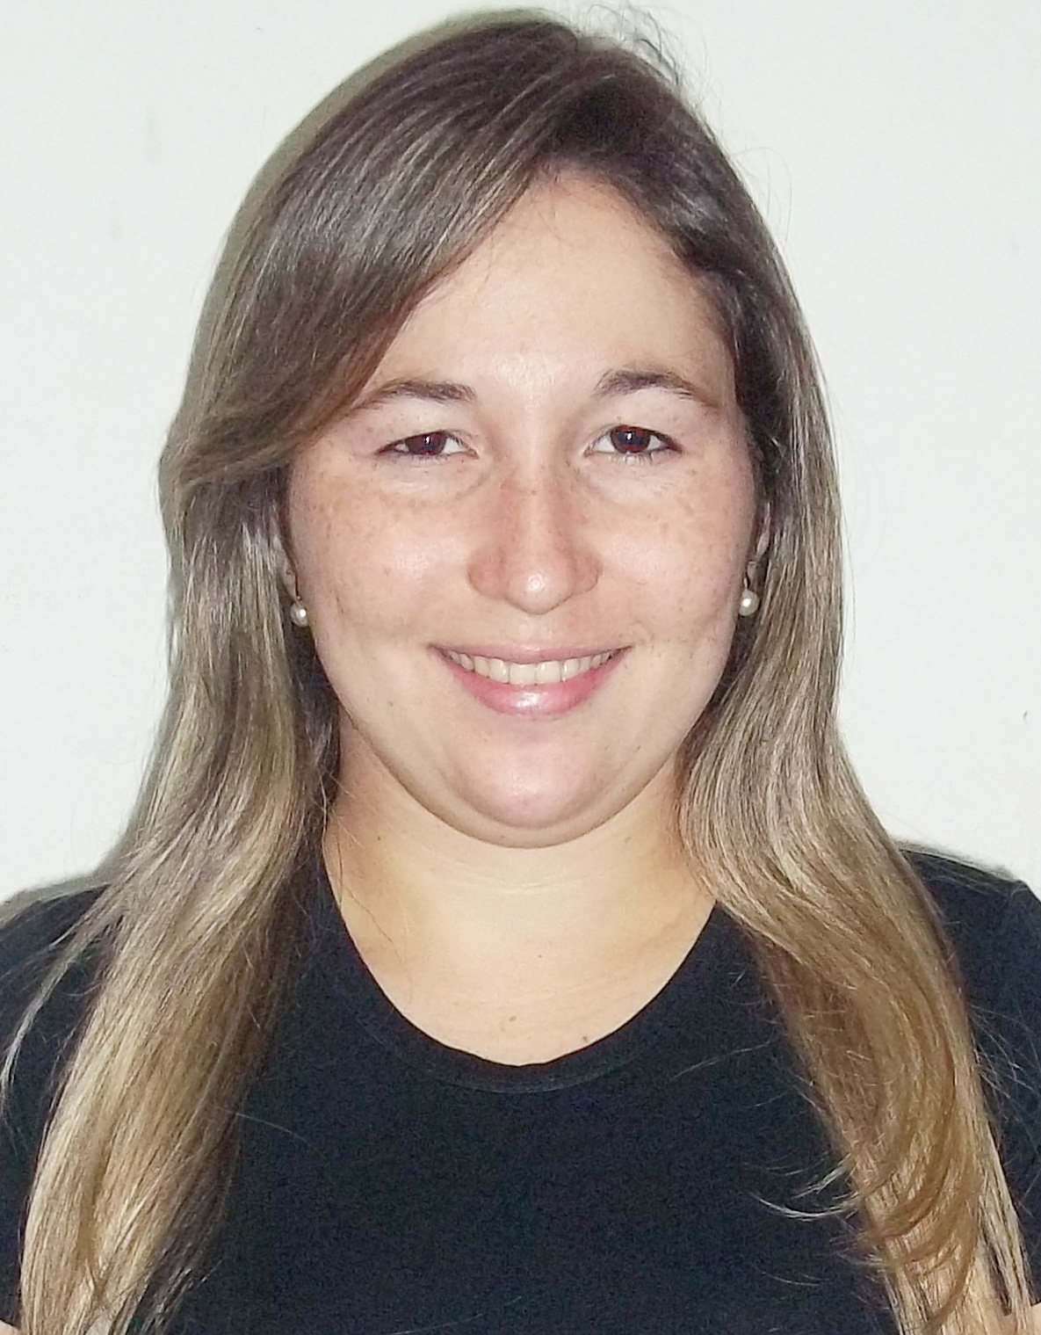
Adrícylla Gomes Paiva dos Santos
QS 5, Rua 800, Lote 56/58 - Águas Claras (Areal)
Telefone: (61) 9 9532-4157/ 9 9244-0551
E-mail: adricylla@hotmail.com
Idade: 24 anos

Objetivos:
- Atuar como Enfermeira com disponibilidade para desempenhar todas as
funções e atividades que me forem atribuídas dentro das competências do enfermeiro.

Formação Acadêmica:

- Bacharelado em Enfermagem (2012 -2016)
Instituto Camillo Filho- ICF. Teresina-PI

Experiência Profissional:
- Hospital Getúlio Vargas- HGV. Teresina-Pi
Enfermeira voluntária da Organização de Procura de Órgãos e Tecidos com ênfase em busca ativa e captação em centro cirúrgico de órgãos e tecidos – OPO. 30 h/s em setembro/ dezembro de 2017.
- Hospital Geral da Primavera. Teresina-Pi
Enfermeira plantonista assistencial – 12 h/s
- Instituto da Assistência à Saúde dos Servidores Públicos do Estado do Piauí- IASPI/ Plano Médico de Assistência e Tratamento- PLAMTA. Teresina-Pi

Estagiaria em Auditoria hospitalar do PLAMTA (Autorização de guias, auditoria interna, revisão e faturamento de contas hospitalares) – 20h/s em Abril de 2015/2016

- Hospital São Pedro- HSP. Teresina-Pi

Estagiaria de enfermagem na área Assistencial (CCIH, Centro Cirúrgico, CME, Pronto atendimento e Posto de enfermagem) – 30h/s em Junho / Dezembro de 2016

- Hospital Geral do Promorar- HGP. Teresina-Pi

Participação no Projeto de extensão: Gerenciamento da Sistematização da Assistência de Enfermagem em um hospital público nos setores CCIH, Centro Cirúrgico, CME, pronto atendimento, maternidade e posto de enfermagem - 180h em 2015.

Participação em Monitoria:
- Instituto Camillo Filho- ICF
Monitora da disciplina Enfermagem no Cuidado às Endemias do Curso de Enfermagem – 54 horas/aulas em março / Junho de 2015
Participação em Cursos e Eventos de Extensão:

- Curso Fundamentos para atuação profissional – SENAC – 40h
- Curso III Atualização em Feridas, Curativos e Estomias- Humanizar- 120h
- Curso Informática - Data News informática- 96h
- Curso Sistematização da Assistência de Enfermagem em Terapia Intensiva SAE- ICF – 8h
- Mini curso: Metas Internacionais de Segurança do Paciente- Instituto Israelita de Ensino e Pesquisa Albert Einstein – 5h
- Mini curso: Prevenção de ICS relacionada ao Cateter- Instituto Israelita de Ensino e Pesquisa Albert Einstein – 3h
- Mini curso: Novos métodos diagnósticos em infecção- Instituto Israelita de Ensino e Pesquisa Albert Einstein – 3h
- Curso de Gestão na Saúde- CRH- 150h
- Curso Rotinas Administrativas – SENAC – 60h
- Curso Enfermagem em Estomaterapia- UFRJ- 15h
- Encontro de Integração Ensino/Assistência do Hospital Getúlio Vargas – HGV- 20h
- Mini Curso: Curativo e fixação de cateteres vasculares - Instituto Israelita de Ensino e Pesquisa Albert Einstein – 3h
- Campanha de Vacinação –ICF- 8h. Teresina-Pi
- Apresentação de trabalho científico no 3° Congresso Brasileiro de Enfermagem Neonatal – ABENFO/Nacional – 30h. Goiânia-Go
- Apresentação de trabalho científico no 18° Congresso Brasileiro de Enfermagem- CBCENF- 30h. João Pessoa-PB
- Apresentação de trabalho científico no Ciclo de Palestras Enfermagem e a Multidisciplinaridade do Cuidado na Sociedade Contemporânea- Instituto Camillo Filho. Teresina-Pi
- Participação no VII Encontro de Enfermagem Obstétrica e Neonatal do Piauí- ABENFO-PI- 40h. Teresina-Pi
- Palestrante no Seminário Regional de Formação e Capacitação para Terceira idade- FETAG-PI: Saúde do Idoso: Diabetes mellitus e Hipertensão Arterial Sistêmica. Teresina-Pi
- Palestrante na V Jornada de Saúde e Qualidade de Vida do Colégio Teresina: Processo de Doação de Órgãos e Tecidos. Teresina-Pi

